УДК 528.854

Рылов С.А.⁽¹⁾, Новгородцева О.Г.⁽²⁾, Пестунов И.А.⁽¹⁾
⁽¹⁾ ИВТ СО РАН, Новосибирск
⁽²⁾ СЦ ФГБУ «НИЦ «Планета»

Мониторинг паводковой ситуации по спутниковым изображениям высокого
разрешения с учетом наличия теней

Предложена технология обработки спутниковых изображений высокого пространственного разрешения для мониторинга паводковой ситуации, позволяющая определять границы и количественные оценки площадей подтоплений. Представлен также метод разделения водных объектов и теней (от зданий и сооружений) на снимках с разрешением 2 м и лучше. Технология применяется в режиме опытной эксплуатации в СЦ ФГБУ «НИЦ «Планета» при создании карт паводковой ситуации по спутниковым данным «Канопус-В», «Ресурс-П» и «Метеор-М» для потребителей Росгидромета и региональных служб МЧС.
Ключевые спутниковые данные, высокое разрешение, мониторинг, паводки, водные объекты, тени, кластеризация, HECA.

Карты паводковой обстановки являются одним из основных источников информации для региональных служб МЧС при принятии решений. Основные данные для мониторинга паводковой ситуации – ежедневные наблюдения за состоянием водных объектов. Оперативное наблюдение за обширными комплексами сибирских рек возможно лишь с использованием данных дистанционного зондирования Земли (ДЗЗ). Однако выделение границ и площадей подтоплений по данным ДЗЗ «ручными» (визуально-инструментальными) методами требует значительных трудозатрат. Кроме того, на снимках с пространственным разрешением 2 м и лучше особую проблему при выделении водных объектов доставляют тени (от зданий и различных сооружений), характеризующиеся близкими спектральными характеристиками.
В докладе предлагается автоматизированная технология обработки мультиспектральных изображений с российских космических аппаратов «Канопус-В» и «Ресурс-П», позволяющая в оперативном режиме составлять карты паводковой обстановки. Рассматривается также метод идентификации теней по контекстным признакам на примере обработки изображения WorldView-3.
В настоящее время известен целый ряд методов выделения водных объектов по данным оптической спутниковой съемки [1]: 1) пороговые методы с использованием определенного спектрального канала или комплексного спектрального признака (индекса) [2-5]; 2) пороговое дерево решений на основе заданных спектральных характеристик [1]; 3) классификация с обучением [6]; 4) использование алгоритмов кластеризации [6-7] и др. Однако применение этих методов для выделения водных объектов на снимках высокого пространственного разрешения, полученных со спутников «Канопус-В» и «Ресурс-П», в оперативной работе оказалось неудовлетворительным (к водным объектам могли быть отнесены переувлажненные почвы, тени от облаков, некоторые антропогенные объекты).
Предлагаемый в докладе двухэтапный метод выделения водных объектов и переувлажненных почв основан на применении алгоритма кластеризации HECA [8] и дерева решений, построенного с использованием средних значений спектральных характеристик выделенных кластеров.
На первом этапе производится сегментация изображения по спектральным признакам с помощью иерархического алгоритма кластеризации HECA. Этот алгоритм основан на сеточном подходе и характеризуется высоким быстродействием, что крайне важно при оперативном мониторинге. При кластеризации в качестве признаков используются красный и ближний инфракрасный каналы, а также вегетационный индекс NDVI. Экспериментальные исследования показали, что данная комбинация признаков является наиболее эффективной при выделении водных объектов. Параметры алгоритма HECA подбираются автоматически, обеспечивая разбиение изображения на 40–50 кластеров. В результате водные объекты выделяются в один или несколько кластеров.
На втором этапе осуществляется классификация полученных кластеров на «водные» и «неводные». Для этого используется дерево решений. Для каждого кластера вычисляются средние значения пяти спектральных характеристик: индексов NDWI [4] и NDVI, а также нормированных на диапазон [0, 255] значений яркости в красном и ближнем инфракрасном каналах, а также индекса NDVI. Использование средних значений характеристик кластеров повышает качество разделения при использовании порогового метода. В результате множество всех кластеров разделяется на три класса: 1) вода, 2) переувлажненные почвы и 3) «неводные» классы.
В отличие от известных методов, предложенный подход обеспечивает выделение водных объектов не только на изображениях низкого и среднего пространственного разрешения, но и на изображениях высокого разрешения (10 м и лучше). Время обработки спутниковых изображений размером ~10⁷ пикселей составляет несколько секунд. Результаты классификации служат основой для построения тематических карт паводковой обстановки, содержащих информацию о границах выхода воды на пойму и границах переувлажненных почв (рис. 1).
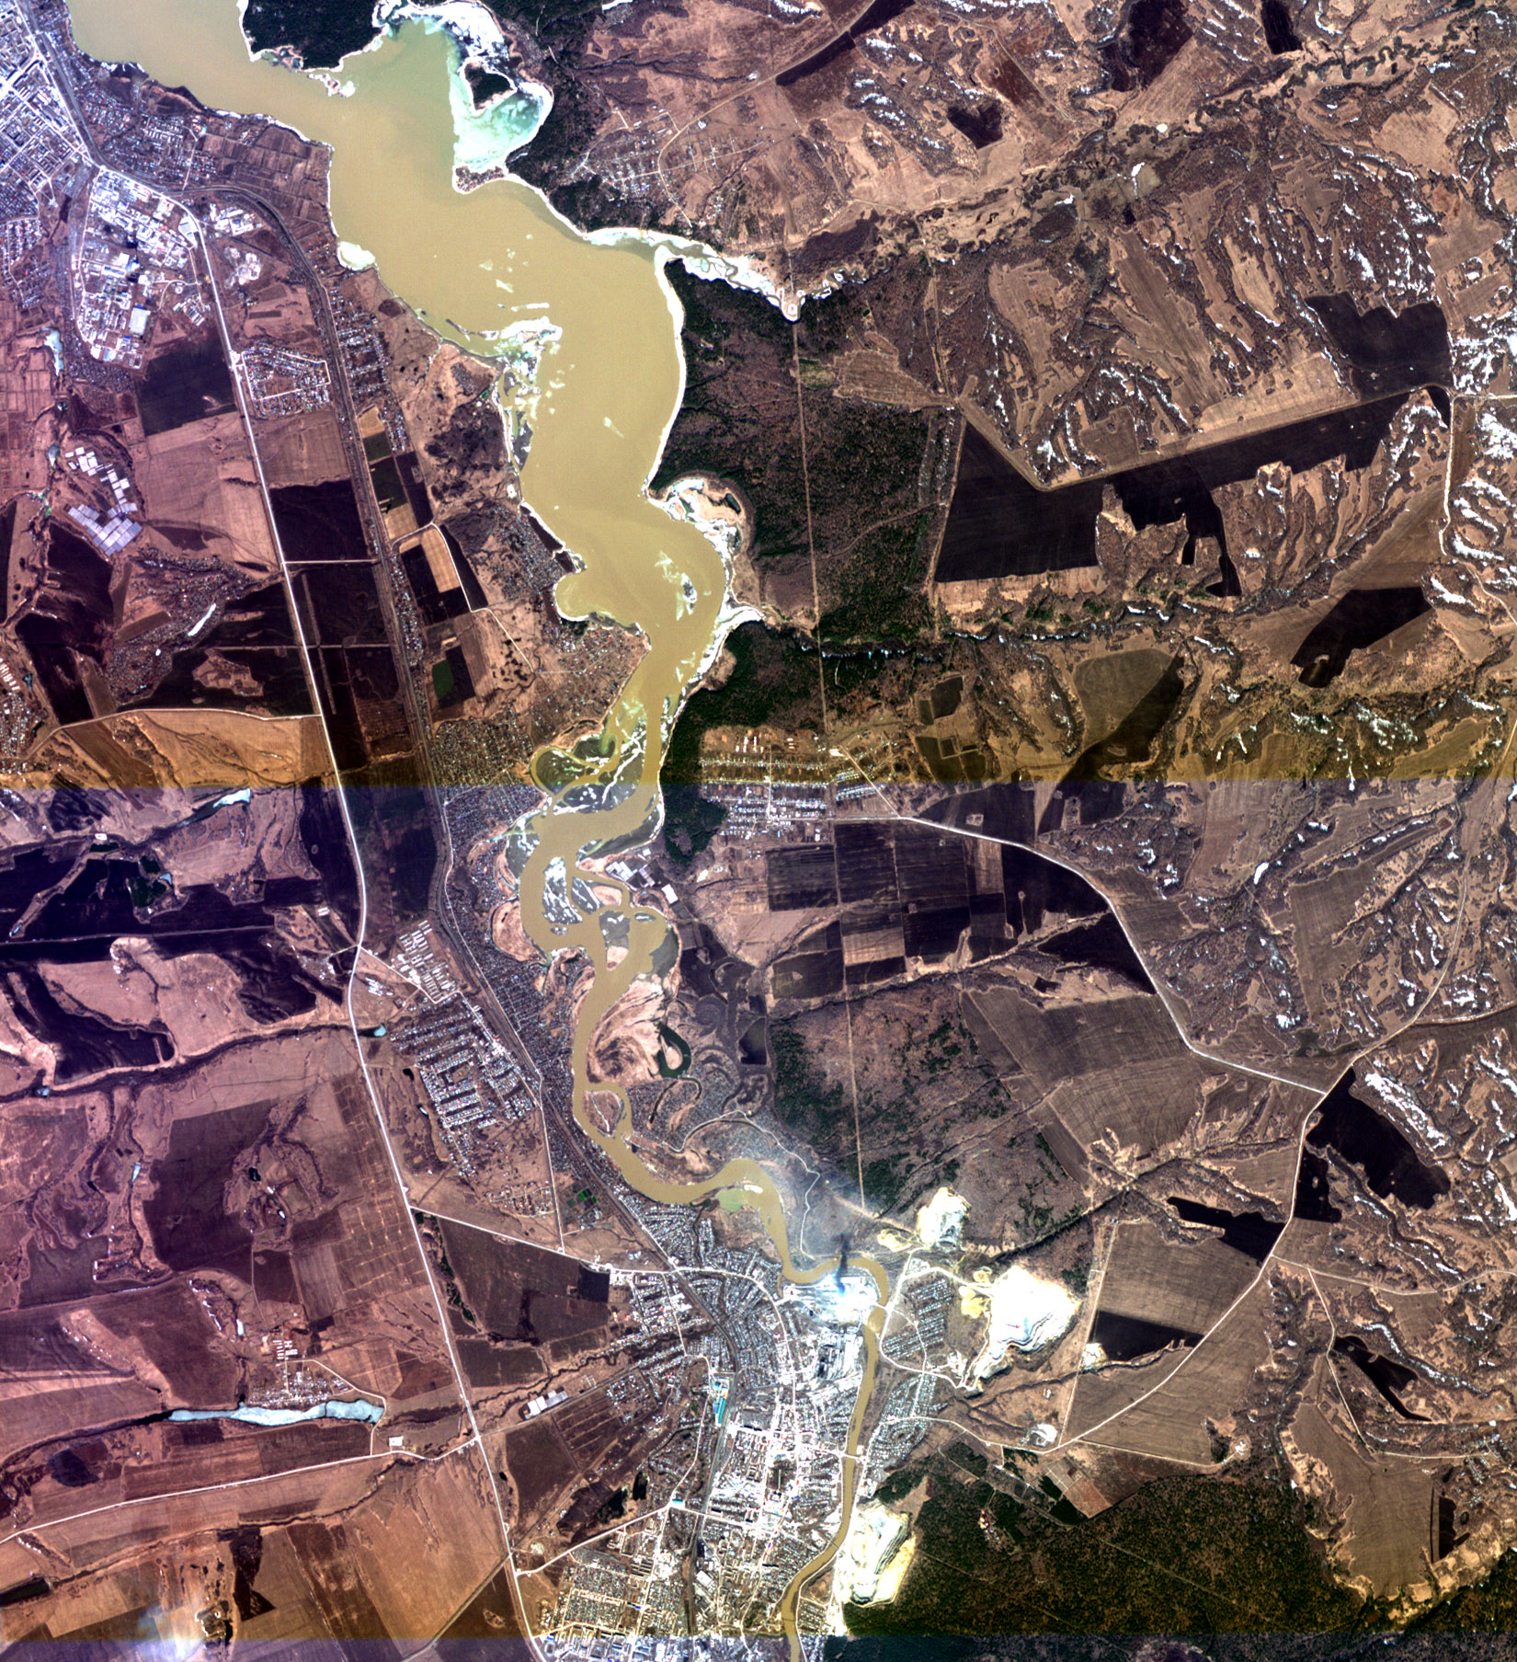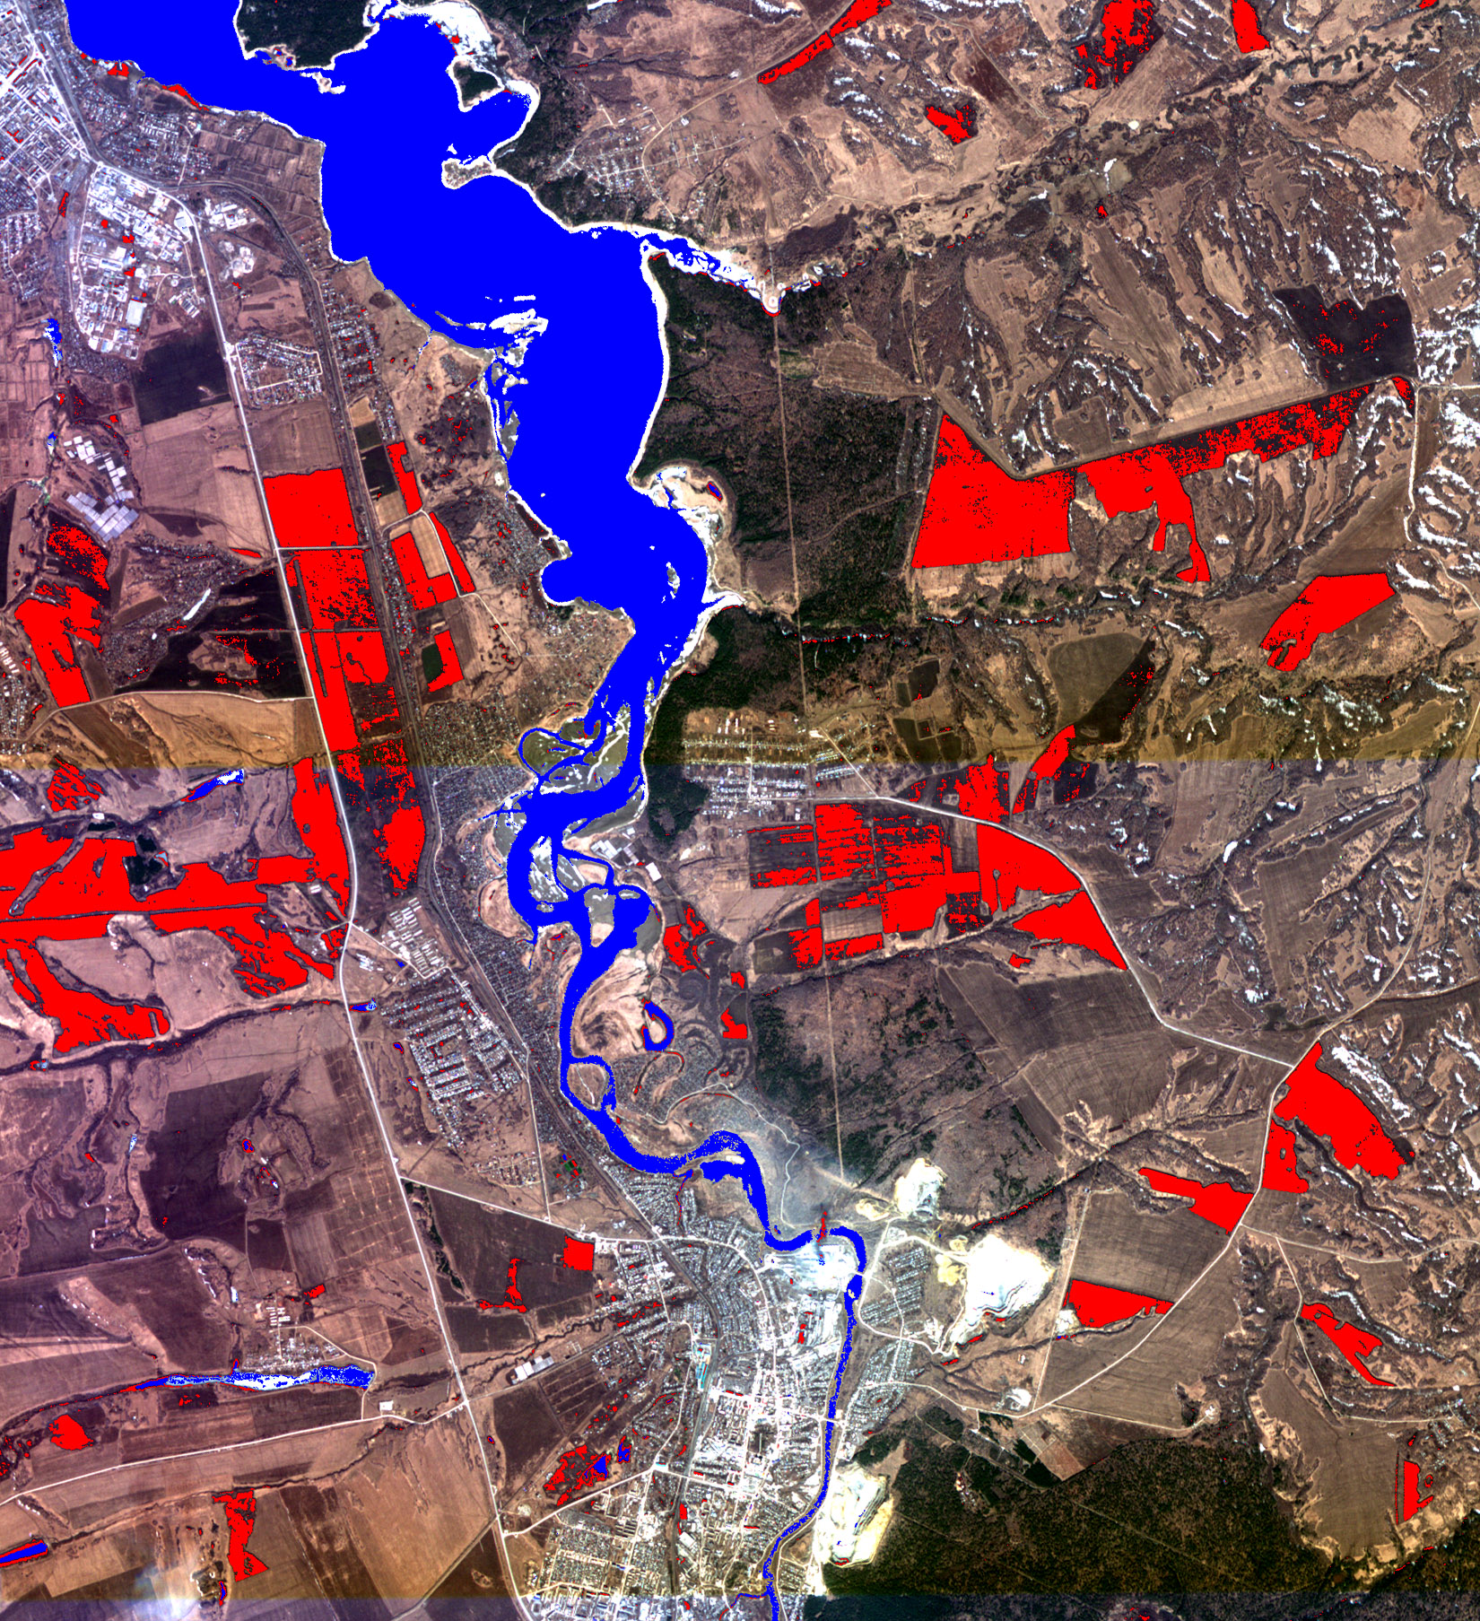
Рис. 1. Пример обработки изображения, полученного со спутника «Канопус-В» 13 апреля 2014 г. Слева – RGB-композит исходного изображения (красный, зеленый и синий каналы), справа – результат выделения воды (синий цвет) и переувлажненных почв (красный цвет)

Особая проблема при выделении водных объектов связана с отделением теней. Использование вегетационного индекса NDVI позволяет успешно отделять тени от облаков, однако тени от зданий и сооружений, присутствующих на изображении, могут быть ошибочно отнесены в класс «переувлажненные почвы». При картографировании паводков по данным «Канопус-В» такие объекты не являются значимыми и легко исключаются фильтрацией по размерам. Однако при составлении более детальных карт по снимкам с разрешением 2 м и лучше, различие теней и водных объектов (прудов, мелких озер и участков русел рек) по спектральным характеристикам является незначительным, что приводит к ошибкам при их разделении [9–11]. В этом случае возникает необходимость привлечения дополнительных признаков и контекстной информации [5, 10].
На рисунке 2 приведен спутниковый снимок WorldView-3 (https://apollomapping.com/download-free-poster) с пространственным разрешением 1,2 м. На этом изображении представленный выше метод выделения водных объектов не позволяет отделить тени от воды. Для идентификации теней предлагается использовать следующий метод.
Выделенный класс «вода и тени» разделяется на пространственно связные объекты. Затем осуществляется фильтрация части объектов по размеру: если площадь объекта превосходит верхний заданный порог, то он относится к классу «водные», если площадь меньше нижнего заданного порога, то он относится к классу «тени». Далее, с помощью метода выделения краев строится маска границ, на которой выделяются контуры зданий, дорог и прочих антропогенных объектов. При построении маски использовался зеленый канал. Для каждого рассматриваемого объекта анализируется его граница в направлении освещения. Для граничных пикселей проверяется наличие в непосредственной близости элементов, выделенных маской границ. Если количество граничных пикселей, соприкасающихся с маской границ, превышает 30%, то полагаем, что данный объект является тенью какого-то здания или строения. В противном случае, данный объект относится к «водным». Результат применения данного метода к изображению WorldView-3 представлен на рисунке 2. В перспективе возможно использование более совершенных методов идентификации зданий.

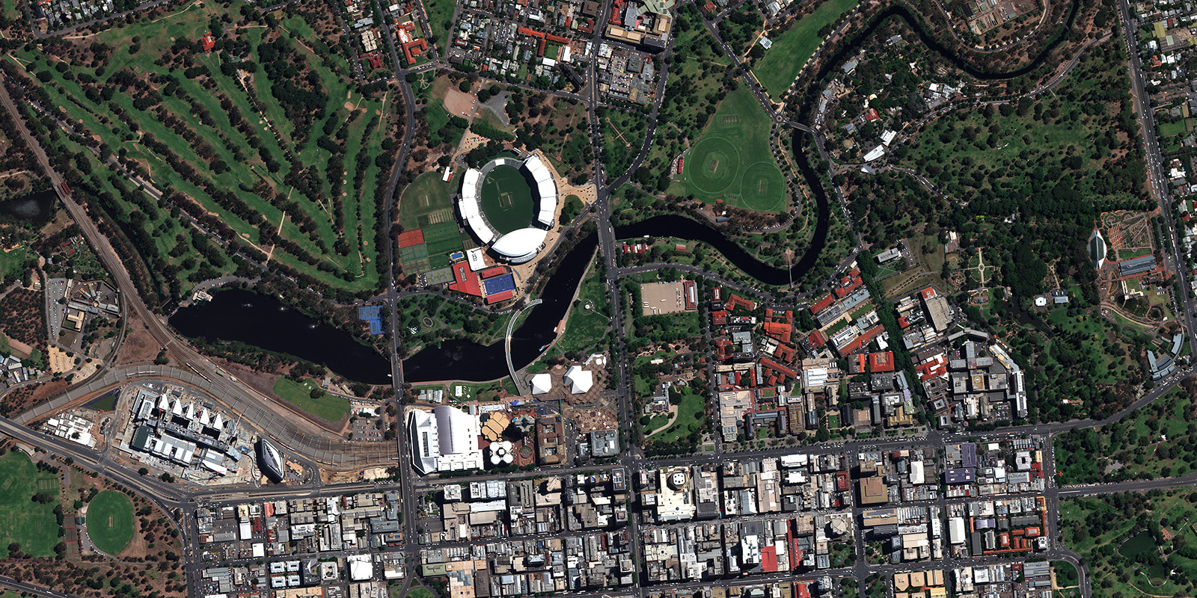
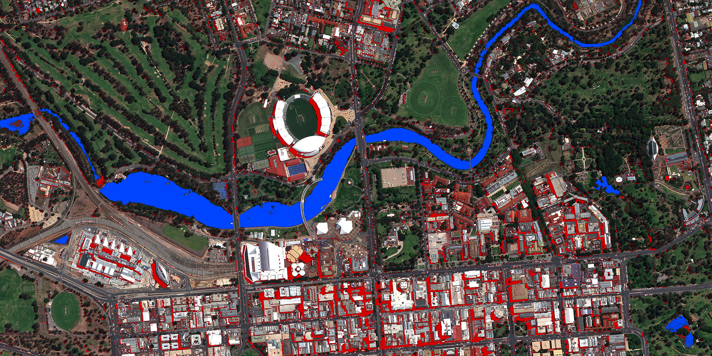
Рис. 2. Пример обработки изображения WorldView-3. Вверху – RGB-композит исходного изображения (каналы 5, 3, 2), внизу – результат выделения водных объектов (синий цвет) и теней (красный цвет)
Работа выполнена при финансовой поддержке РФФИ (грант № 14-07-31320-мол_а).

Библиографический список

- Sun F., Sun W., Chen J., Gong P. Comparison and improvement of methods for identifying waterbodies in remotely sensed imagery // International Journal of Remote Sensing. 2012. Vol. 33. Is. 21. P. 6854-6875.
- Gedik E. et al. A new robust method for bridge detection from high resolution electro-optic satellite images // Proceedings of the 4th GEOBIA. 2012. P. 298-302.
- Purba G.S., Chakravorty B., Kumar M. Identification of flood affected areas-need for a scientific approach // Proc. of Indian Disaster Management Congress, National Institute of Disaster Management and Central Water Commission. 2006. Vol. 30. P. 2006.
- McFeeters S. K. Using the Normalized Difference Water Index (NDWI) within a geographic information system to detect swimming pools for mosquito abatement: a practical approach // Remote Sensing. 2013. Vol. 5. №. 7. P. 3544-3561.
- Bochow M. et al. Automatic shadow detection in hyperspectral VIS-NIR images // Proceedings of the 7th EARSeL Workshop of the Special Interest Group in Imaging Spectroscopy, Edinburgh, UK. 2011. P. 11-13.
- Антонов В.Н., Новгородцева О.Г. Мониторинг и картографирование паводковой ситуации в сибирском федеральном округе // Образовательные ресурсы и технологии. 2014. № 8. С. 81-86.
- Sivanpillai R., Miller S.N. Improvements in mapping water bodies using ASTER data // Ecological Informatics. 2010. Vol. 5. №. 1. P. 73-78.
- Пестунов И.А., Рылов С.А., Бериков В.Б. Иерархические алгоритмы кластеризации для сегментации мультиспектральных изображений // Автометрия. 2015. Т. 51. №. 4. С. 12-22.
- Madhavan B.B., Tachibana K., Sasagawa T., Okada H., Shimozuma Y. Automatic Extraction of Shadow Regions in High-resolution Ads40 Images // Proc. in XXth Congress ISPRS. 2004. Vol. 35, Part B3. P. 808-810.
- Dare P. M. Shadow analysis in high-resolution satellite imagery of urban areas // Photogrammetric Engineering & Remote Sensing. 2005. Vol. 71(2). P. 169-177.
- Пестунов И.А., Рылов С.А. Метод выделения теней на мультиспектральных спутниковых изображениях высокого пространственного разрешения // Матер. молодежной школы-семинара «Дистанционное зондирование Земли из космоса: алгоритмы, технологии, данные», Барнаул: АЗБУКА, 2013. C. 60-73.

Rylov S.A.⁽¹⁾, Novgorodtseva A.G.⁽²⁾, Pestunov I.A.⁽¹⁾
⁽¹⁾ Institute of Computational Technologies SB RAS – Novosibirsk
⁽²⁾ State Research Center «Planeta» – Novosibirsk

FLOOD SITUATION MAPPING with High resolution Satellite ImageS with respect to shadows

The technology of processing high resolution satellite images for flood situation monitoring is proposed. In addition a method for separation water bodies from shadows in the ultrahigh resolution images is considered.
Key words: satellite images, high resolution, monitoring, floods, water body, shadows, clustering, HECA.

